Viernes
16
de Octubre

Segundo de Secundaria
Historia

Las súper áreas culturales del México antiguo

Aprendizaje esperado: Reconoce la ubicación de las súper áreas culturales que conformaron el México antiguo e identifica las principales características de cada una de ellas.

Énfasis: Conocer las súper áreas culturales del México Antiguo: Aridamérica, Oasisamérica y Mesoamérica.

¿Qué vamos a aprender?

Conocerás e identificarás las súper áreas que conformaron el México Antiguo: Aridamérica, Oasisamérica y Mesoamérica. Además, valorarás diversos aspectos que influyeron en el desarrollo de los seres humanos que habitaron estos territorios: la importancia de la agricultura, la influencia del espacio geográfico y el clima.

¿Qué hacemos?

Lee con atención la siguiente lectura de un fragmento del prólogo escrito por Carlos Fuentes, en el libro “El alma de México”. Conforme vayas leyendo, imagina lo que narra el escritor.

El alma de México

México tiene el rostro de la creación. Guiados por el jaguar olmeca, ascendemos a los altos miradores mexicanos. Algunos de sus frutos son dulces, otros amargos.

México ha sido descrito como un país de tres pisos. El primer piso, la costa tropical. El segundo, los valles subtropicales y templados. El tercer piso, el más alto, las grandes montañas, los grandes volcanes de México.

Cuando el emperador Carlos V le preguntó a Hernán Cortés cómo era ese país que había conquistado, el capitán tomó un pergamino duro de la mesa del emperador, lo hizo un puño en la mano, lo volvió a depositar y dijo: eso es México.

Un país de valles que se convierten en montañas que se convierten en desiertos, un país de orografía abrupta y comunicaciones difíciles. Un país cruzado por el trópico de cáncer y de norte a sur por las dos vertientes de la Sierra Madre coronada por los grandes volcanes: el Popocatépetl, el Iztaccíhuatl, el Citlaltépetl, el Nevado de Toluca.

¡Con qué esfuerzo debieron los primeros mexicanos, frente a esta naturaleza, construir sus grandes templos y ciudades! ¡Con qué amor debieron crear sus poemas, sus pinturas, sus esculturas, sus cánticos! ¡Con qué voluntad debieron crear un mundo humano para darle respuesta a la naturaleza y a los dioses!

Cuicuilco, La Venta, Tajín, Teotihuacán, Xochicalco, Mitla Monte Albán, Tula, estos son los nombres bautismales de los antiguos mexicanos.

Desde su origen en las costas del Golfo, las culturas del México antiguo han evocado la leyenda de los cinco soles como una manera de medir el tiempo del hombre sobre la tierra. El sol nace, asciende a su cenit, desciende y muere solo para renacer al día siguiente y reanudar el ritmo de la vida.

El primer sol de México viene del oriente y aparece en las costas del Golfo. Es la cultura olmeca que, como otras grandes civilizaciones, la de Mesopotamia, la de Egipto, nace junto a los grandes ríos y ahí se establece como cultura sedentaria. Define espacios ceremoniales, levanta pirámides y en las estelas fija su tiempo y su linaje. Pero como en todas las culturas aborígenes, la de los olmecas también presenta una tensión sorda entre el hombre y los dioses.

Las colosales cabezas de la cultura olmeca siempre me han parecido como cabezas de dioses pugnando por salir de la tierra.

Pero al lado de estas maravillosas cabezas, las culturas del Golfo son capaces también de crear esculturas menudas, cálidas, sonrientes y también figuras emancipadas, figuras de una enorme libertad humana, como el famoso Luchador.

Pero quizá todo esto lo vigila el jaguar, un jaguar comparable al de las pinturas del aduanero Rosseau, o a ese tigre del famoso poema de William Blake, que brilla en las selvas de la noche. Y es también, quizá, el jaguar el que guía a los pueblos de la costa hacia la alta meseta metafísica de Oaxaca, de Monte Albán, para que ahí lo sagrado y lo profano se reúnan y el mundo vuelva a nacer […].

Carlos Fuentes
Este texto que escribió el escritor Carlos Fuentes abarca el desarrollo de las culturas del México antiguo, muestra aquello que constituye lo más profundo, autentico y valioso de la identidad de nuestro país.

Reflexiona en las siguientes preguntas:

¿Qué es una super área cultural?

¿Dónde están ubicadas las super áreas culturales del México antiguo?

¿Qué entidades federativas del México actual se encuentran dentro de cada superárea cultural?

Al respecto el Dr. Alfredo López Austin y el Dr. Leonardo López Luján señalan al respecto:

“Una superárea cultural supone la existencia de grupos humanos ligados por un conjunto complejo y heterogéneo de relaciones. A lo largo de los milenios, éstas se establecen entre sociedades que viven en áreas contiguas; el resultado son tradiciones o historias compartidas. […]Más que como un conjunto de elementos inmutables en el tiempo y en el espacio, las tradiciones que caracterizan una superárea cultural deben concebirse como una particular corriente de concepciones y prácticas en continua evolución multisecular y con notables particularidades regionales. Las sociedades de una misma superárea cultural podían diferir en nivel de desarrollo. Lo importante fue que las relaciones se constituyeron en forma estructural y permanente”.

La ubicación espacio temporal es fundamental para la comprensión de los procesos históricos. Además de ubicar geográficamente las tres superáreas culturales, es importante realizar una relación pasado-presente al vincularlas con el espacio geográfico que habitan.

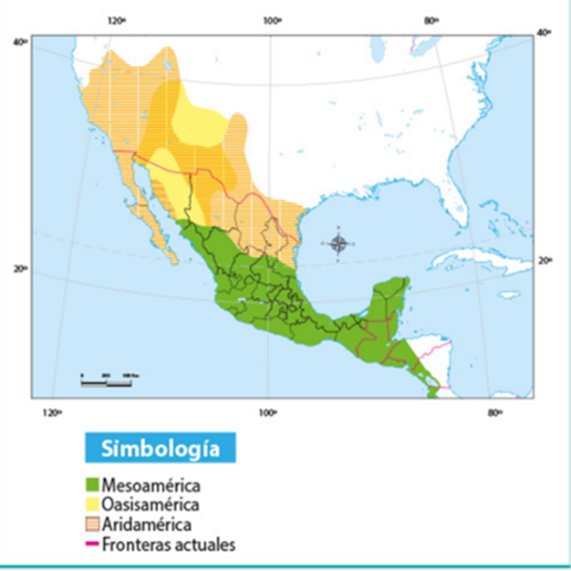

Observa el siguiente video y presta mucha atención a lo que se explica de las superáreas culturales.

- Las áreas culturales del México antiguo.
https://www.youtube.com/watch?v=sFk8FDn6eLg

Conocer las diferencias entre cultura, civilización y tradición, así como la manera en que surgieron las primeras civilizaciones, permite comprender mejor la historia de los pueblos indígenas del México antiguo y las diferencias entre ellos.

Los grupos humanos que vivían en este territorio eran muchos y muy diversos, pero se agruparon en tres grandes superáreas.

Aproximadamente entre el año 5000 y el 2500 antes de Nuestra Era, en el actual territorio mexicano, los grupos de cazadores-recolectores comenzaron a desarrollar la agricultura, por lo que su alimentación, actividades y organización social cambiaron de manera paulatina.

Estos cambios no fueron homogéneos, las diferencias climáticas, los recursos naturales y la situación geográfica, influyeron para diferenciar el desarrollo de tres superáreas culturales: Aridamérica Oasisamérica y Mesoamérica. Entre 2500 y 1200 antes de Nuestra Era, la agricultura se consolidó en Mesoamérica, lo que permitió que se establecieran las primeras aldeas agrícolas sedentarias, las condiciones climáticas influyeron en el tipo de desarrollo tanto agrícola como cultural.

Los cazadores-recolectores tuvieron una existencia de miles de años y que durante todo ese tiempo fueron capaces de sobrevivir en todos los medios, adaptarse, aprender y a partir de sus experiencias crear manifestaciones culturales propias.

Con el tiempo se fueron diferenciando según las regiones donde se ubicaban, unos se convirtieron en sedentarios y agricultores en las regiones con mayor diversidad de recursos, en el centro de México hasta Centroamérica; otros que permanecieron nómadas en territorios más inhóspitos en el norte del territorio de lo que hoy es México y sur de los Estados Unidos. Y así surgen las dos áreas culturales más grandes en que se divide el México antiguo, Mesoamérica y Aridamérica.

Más tarde, grupos de agricultores se asentaron en tierras fértiles dentro de la gran zona árida, dando por resultado lo que se conoce como Oasisamérica.

Esta situación cambio de manera paulatina, a partir de una técnica cultural inventada por los humanos: la agricultura. No pensemos que fue un cambio inmediato, que dio inicio con un grupo de personas que aprendió a cultivar en poco tiempo, o que se extendió por todo el territorio.

Las civilizaciones agrícolas del mundo antiguo, como Mesopotamia, Egipto, Grecia y Roma, por ejemplo, basaron su alimentación en cereales como la cebada y el trigo. También la alimentación de las civilizaciones del lejano oriente, como China e India, estaba sustentada en un cereal: el arroz. Asimismo, la alimentación de las civilizaciones mesoamericanas se basaba en el maíz y por eso se les llama “las civilizaciones del maíz”

Oasisamérica

Abarcaba partes del suroeste de Estados Unidos y del norte de México, y era habitada, al igual que Mesoamérica, por grupos sedentarios agrícolas que llegaron a poseer manifestaciones culturales complejas.

Aunque los pueblos de Oasisamérica poseían prácticas culturales distintivas, también compartían algunos rasgos con los de Mesoamérica, área con la que mantenían relaciones al parecer fundadas en un sistema de intercambio comercial.

El territorio ocupado por Oasisamérica fue durante miles de años parte de la zona aridoamericana, y en ese entonces estuvo habitado por grupos nómadas de cazadores-recolectores. El surgimiento de culturas sedentarias en esta zona fue bastante posterior al de Mesoamérica; comenzó en los siglos anteriores a nuestra era y es posible que se consolidara a partir del 100 de Nuestra Era.

Oasisamérica incluye tres grandes culturas: la Anasazi, la Hohokam y la Mogollón. Esta última es la que se extendió sobre el norte del actual territorio mexicano y es a la que se relaciona el sitio oasisamericano más importante: Casas Grandes o Paquimé. Algunos autores prefieren considerar al desarrollo Mogollón del área mexicana como una región específica, a la que llaman cultura Casas Grandes.

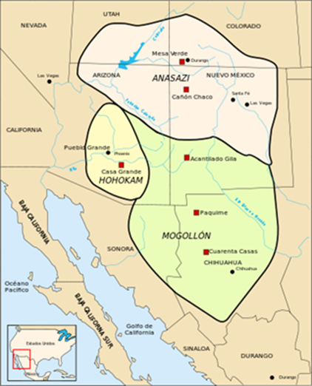

Aridamérica

Las sociedades de esta extensa región semiárida, situada al norte de México, conservaron por milenios un modo de vida nómada y una subsistencia basada en la caza-recolección. Como las otras áreas culturales, Aridamérica comprende varias regiones con características propias, regionalización que en este caso fue determinada por ciertos matices en las condiciones ambientales y en prácticas culturales propias de cada etnia, uno de esos rasgos era el idioma.

Esos grupos poseían numerosas lenguas. Eso permitió a conquistadores y colonizadores españoles identificar la diversidad étnica que caracterizaba al área, en la que al momento de la conquista existían grupos como guachichiles, conchos y tarahumaras.

Una gran parte de Aridamérica se localiza en el territorio de Estados Unidos, en donde se encuentran las regiones conocidas como Centro y Sur de California, Gran Cuenca, Noroeste de Arizona. Los miembros de esta última, que se extendían sobre parte de los estados de Sonora, Chihuahua y Coahuila, se encuentran entre los últimos grupos nómadas en ser sometidos, lo que finalmente ocurrió en los albores del siglo XX.

Las condiciones ambientales de la zona determinaron en gran medida el desarrollo de los grupos que la habitaron. Por ser un área en la que parte del territorio presenta condiciones de aridez –aunque en su conjunto posea un régimen pluvial limitado y errático–, no tiene las condiciones ambientales adecuadas para el desarrollo de la agricultura.

Cabe aclarar que, aun bajo ese esquema general de nomadismo y caza-recolección, existían diversos matices, tanto en la manera concreta en que desarrollaban sus actividades como en los instrumentos que utilizaban. Esto, en buena medida, era consecuencia de la variedad del medio ambiente, lo cual planteaba a sus habitantes exigencias diversas y modos distintos de resolverlas. Así, por ejemplo, en ciertos momentos y entre ciertos grupos existía una preferencia por la recolección sobre la caza, mientras que los grupos de Baja California, además de la recolección se dedicaban a la pesca y poseían los conocimientos suficientes para fabricar embarcaciones.

La permanencia de esos grupos nómadas de cazadores-recolectores, más que como consecuencia de una falta de evolución cultural, debe verse como una exitosa adaptación y sobrevivencia ante un medio especialmente difícil. Para ello, contaban con un instrumental básico, pero de probada eficacia, lo que en sí mismo constituye un notable logro cultural. De cualquier modo, gracias a las crónicas de la época del contacto con los españoles, se posee información sobre prácticas que denotan la existencia de complejos sistemas rituales.

El tratamiento a los cuerpos de los muertos y, sobre todo, la gran cantidad de pinturas rupestres y petroglifos –con una enorme variedad de motivos, tanto naturalistas como simbólicos–, los cuales se distribuyen por toda el área aridoamericana, son ejemplo de un sistema de creencias más o menos elaborado. Entre los principios de nuestra era y el año 1000 de Nuestra Era, una amplia franja de Aridamérica fue colonizada por grupos mesoamericanos que establecieron una gran cantidad de asentamientos relacionados con diversos desarrollos culturales.

Es posible que esta expansión mesoamericana fuera consecuencia, entre otros factores, de una época de condiciones climáticas favorables. Los pueblos sedentarios mantuvieron una relación no exenta de conflictos con los nómadas de la región. En la época de la conquista, Aridamérica se extendía hasta el río Lerma y los asentamientos mesoamericanos del norte habían sido abandonados.

Mesoamérica

El área que ocupaba Mesoamérica es una extensa región rica en recursos naturales, ya que en ella existen diversos ecosistemas regiones semiáridas, selvas tropicales, montañas, planicies costeras, bosques templados, pantanos y mesetas, así como un rico sistema hidrográfico formado por ríos y lagos.

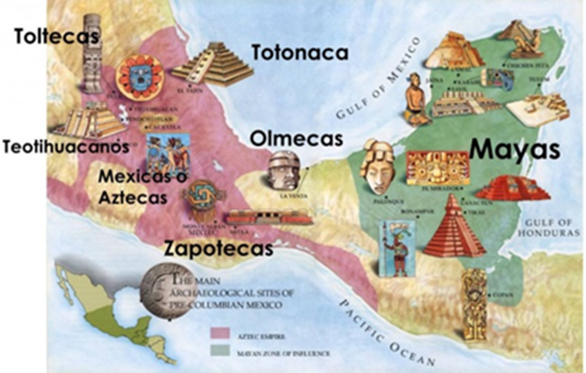

Esta diversidad geográfica y ecológica influyó en el desarrollo de las distintas civilizaciones que habitaron esa zona.

Entre ellas hubo un constante intercambio de productos e ideas que favoreció la integración cultural de todos los grupos. Por ello, aunque cada una hablaba su propia lengua y tenía rasgos característicos propios, todas las civilizaciones mesoamericanas compartieron ciertos elementos culturales, especialmente aquellas que habitaban zonas geográficas con ecosistemas similares: todas ellas fueron civilizaciones agrícolas cuya base alimentaria fue el maíz, se organizaron a través de una clara diferenciación social, desarrollaron un alto grado de urbanismo, basaron su ideología en religiones politeístas y crearon formas diversas de escritura y numeración. Asimismo, trabajaron con maestría el barro, la piedra, la madera, las plumas de ave como el quetzal, las pieles de algunos animales como el jaguar, el algodón y otras fibras naturales en la manufactura textil.

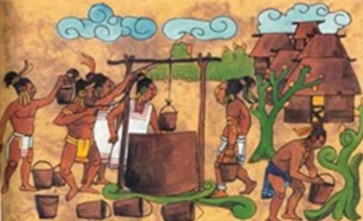

No todas las civilizaciones mesoamericanas se desarrollaron de forma simultánea y, aunque es difícil determinar fechas precisas de inicio y fin de cada una, los especialistas han dividido su desarrollo en tres grandes periodos para facilitar su estudio: periodo preclásico, periodo clásico y periodo posclásico.

En Mesoamérica se desarrollaron las más importantes civilizaciones de la región central de América, desde 2500 antes de Nuestra Era, hasta la rendición de México-Tenochtitlan en 1521. En el periodo preclásico se desarrollaron las civilizaciones cuicuilca y olmeca empezaron su desarrollo los zapotecas y algunas ciudades mayas; en el clásico se desarrolló la civilización teotihuacana y alcanzaron su esplendor los zapotecas y los mayas, y en el posclásico se desarrollaron las civilizaciones tolteca, mexica, mixteca, purépecha.

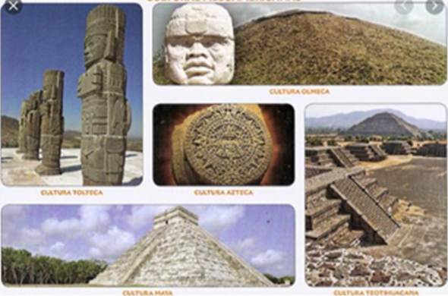

Durante miles de años los pueblos que habitaron estas super áreas desarrollaron cientos de culturas diferentes y hablaron cientos de lenguas distintas, pero, a pesar de sus diferencias, tuvieron profundos contactos y similitudes entre sí: comerciaron, hubo conflictos de guerra, se conquistaron unos a otros; todo esto los llevo a intercambiar muchos elementos culturales.

Hoy, en nuestro país, viven pueblos descendientes de estas sociedades, que conservan su propia lengua y formas de organización, de entender el mundo y de defender su identidad étnica, y, aunque cada uno de estos pueblos se ha dado a sí mismo un nombre, se les suele llamar “indígenas” que quiere decir “pueblos originarios”.

A estos pueblos originarios se les debe, entre otras cosas, el sistema agrícola basado en el maíz.

A continuación, observa el siguiente video que habla de la frontera entre Mesoamérica y Aridoamérica.

- Altavista, Chalchihuites.
https://www.youtube.com/watch?v=S8AW7FmrUfQ

Las tres súper áreas rebasaban lo que actualmente es el territorio de México.

En esta sesión, valoraste diversos aspectos que influyeron en el desarrollo de los seres humanos que habitaron estos territorios: la importancia de la agricultura, la influencia del espacio geográfico, el clima.

El Reto de Hoy:

Escribe en tu cuaderno que tipo de culturas habitaron tu entidad de acuerdo con la superárea cultural a la que pertenecían.

Elabora un cuadro comparativo anotando las características de las áreas culturales.

¡Buen trabajo!

Gracias por tu esfuerzo.

Para saber más:
Lecturas

https://libros.conaliteg.gob.mx/secundaria.html

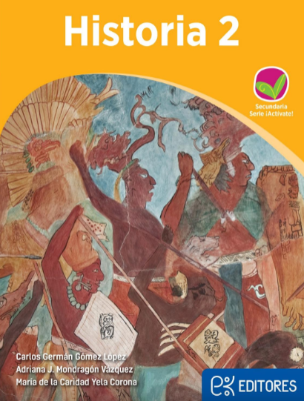
http://ekeditores.com/S26046/

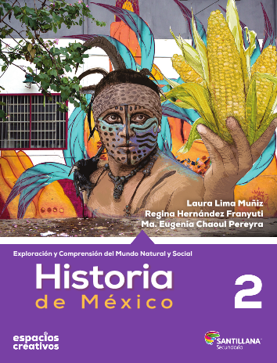
https://www.santillanacontigo.com.mx/libromedia/espacios-creativos/chs2-ec/mobile.html

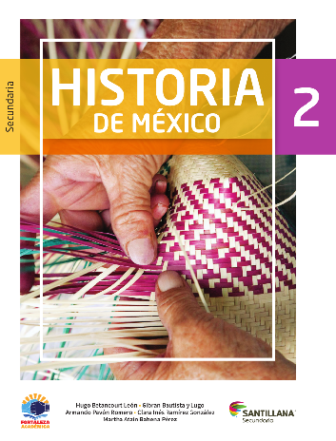
https://www.santillanacontigo.com.mx/libromedia/fortaleza-academica/chs2-fa/mobile.html

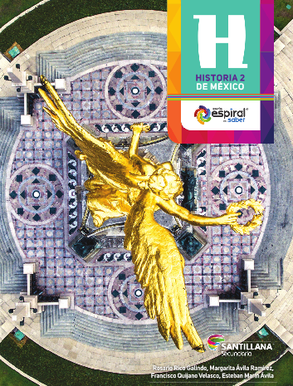
https://www.santillanacontigo.com.mx/libromedia/espiral/chs2ep/mobile.html

http://guiasdigitales.grupo-sm.com.mx/sites/default/files/guias/170891/index.html

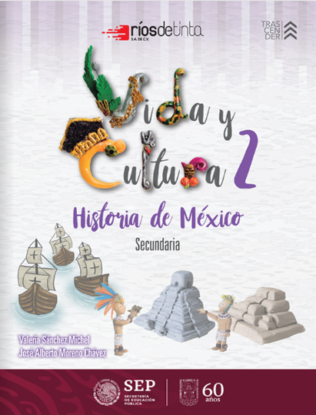
https://libros.conaliteg.gob.mx/20/S26051.htm

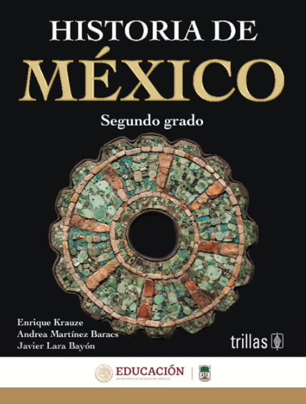
https://www.etrillas.mx/material/HM2K.html

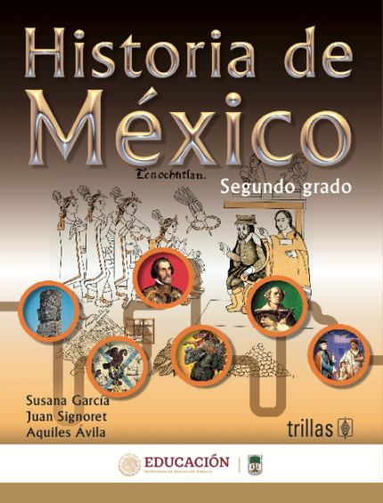
https://www.etrillas.mx/material/HM2G.html

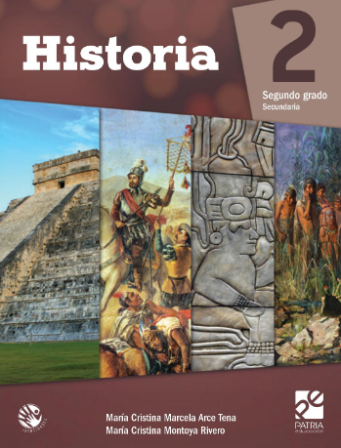
https://digital.latiendadellibrero.com/pdfreader/historia-2-arce

https://digital.latiendadellibrero.com/pdfreader/historia-2-carbajal

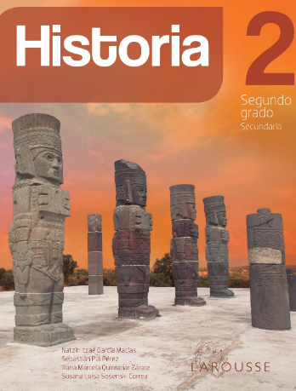
https://digital.latiendadellibrero.com/pdfreader/historia-2-sosenski50147416

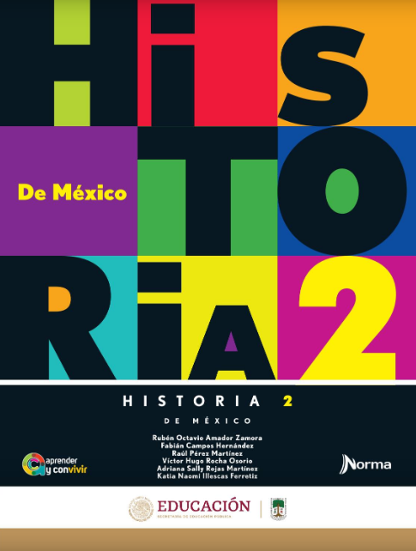
https://mx.edicionesnorma.com/conaliteg-historia2demexico/

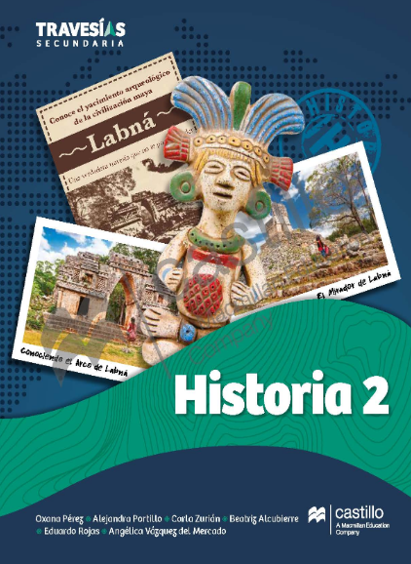
https://recursos.edicionescastillo.com/secundariaspublicas/visualizador/2_his_tra/index.html#page/1

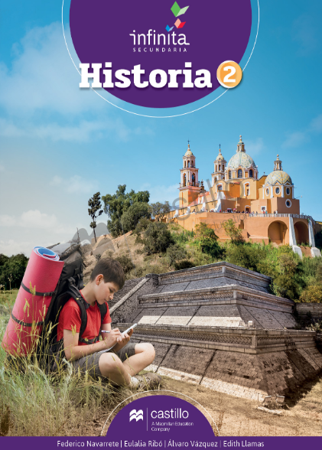
https://recursos.edicionescastillo.com/secundariaspublicas/visualizador/2_his_inf/index.html#page/1

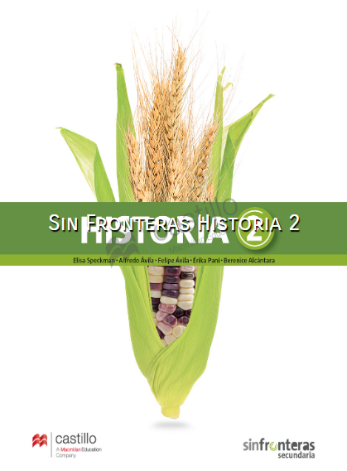
https://recursos.edicionescastillo.com/secundariaspublicas/visualizador/2_his_sin/index.html#page/1

